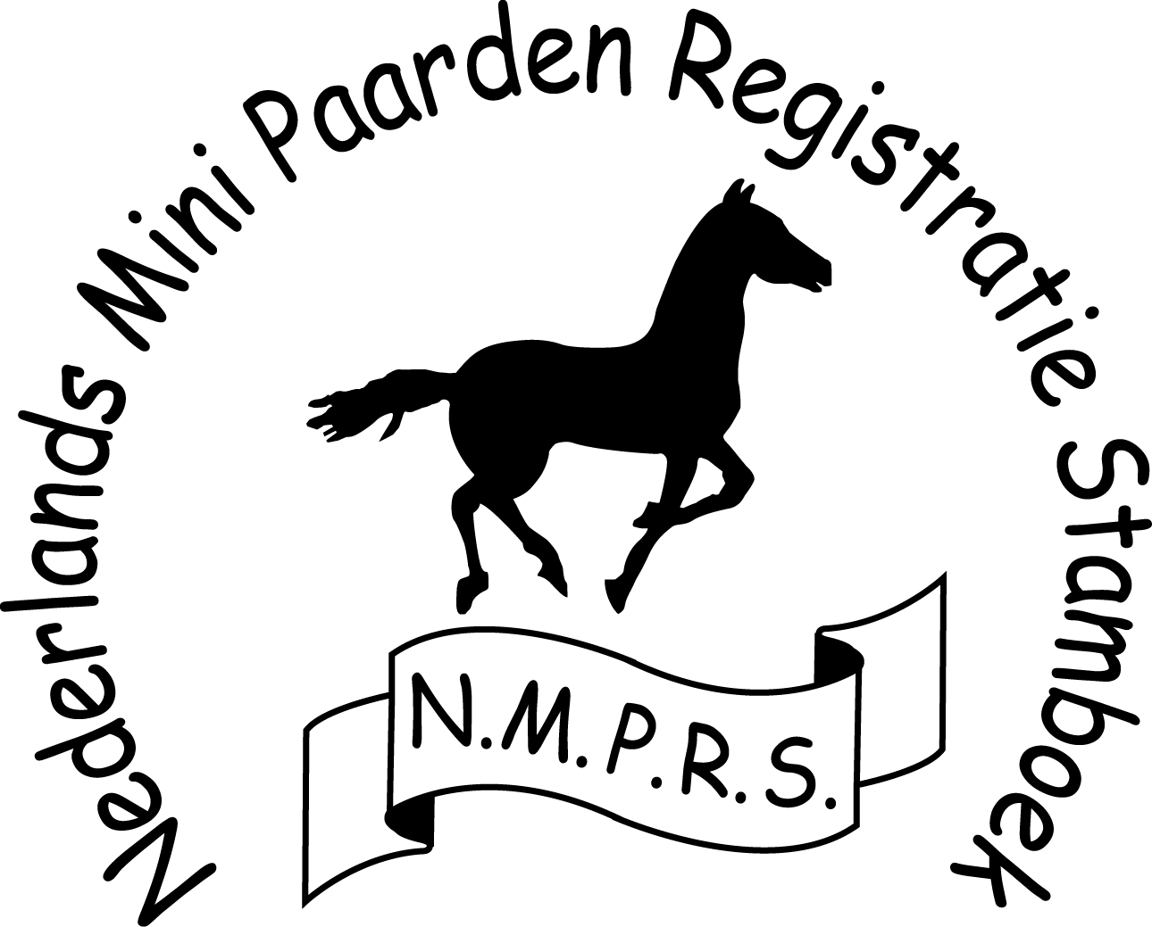

Aanvraagformulier Duplicaat Paardenpaspoort N.M.P.R.S.
U dient onderstaand formulier volledig in te vullen en op te sturen naar het NMPRS
(Nevadadreef 24, 3565 CB Utrecht)
Onvolledige aanvragen kunnen niet in behandeling worden genomen.

Gegevens aanvrager (eigenaar):
Naam en voorletter(s):
Adres:
Postcode en Woonplaats:
Tel.nr.: Email adres:
Gegevens paard:
Naam Paard:…………………………………………………………………………………………….
Transpondercode:………………………………………………………………………………………
Levensnummer:…………………………………………………………………………………………
Geboortedatum:…………………………………………………………………………………………
Geslacht:…………………………………………………………………………………………………
Kleur:……………………………………………………………………………………………………
Gegevens fokker (indien bekend):
Naam:……………………………………………………………………………………………………
Adres:……………………………………………………………………………………………………
Postcode:……………………….……Woonplaats:…………………………………………………
Email:……………………………………………………………………………………………………

Vragenlijst:
- Bent u de eigenaar van het paard:
- Zo ja, gaarne kopieën overleggen van stukken waaruit dit blijkt en indien deze niet beschikbaar zijn, gaarne een door u ondertekende verklaring dat u de eigenaar bent en sinds wanneer……………………………………………………………………
- Zo nee, bent u houder van het paard: Zo ja, gaarne een verklaring van de eigenaar overleggen waarin deze verklaart ermee in te stemmen dat u een duplicaatpaspoort / vervangend paspoort voor het betreffende paard aanvraagt.
- Nee
- Wordt door iemand (bijvoorbeeld de vorige eigenaar) bestreden dat u eigenaar of houder bent:
- Zo ja, door wie …………………………………………………………………………….
- Nee
- Indien u het paard heeft gekocht: Was er op de datum van verkoop een paspoort aanwezig:
- Ja, gaarne verklaring van de vorige eigenaar overleggen waaruit blijkt dat bij de overdracht het paspoort aan u is overhandigd.
- Nee
- Sinds welke datum bent u het paspoort kwijt:
- Hoe is het paspoort kwijtgeraakt (zo mogelijk, onderbouwen met stukken):
- Diefstal
- Brand
- Anders, namelijk:…………………………………………………………………………..
- Heeft u aangifte gedaan van het kwijtraken van het paspoort:
0 Zo ja, gaarne kopie overleggen van het proces verbaal van aangifte.
- Nee
- Weet u of vermoedt u waar het originele paspoort is:
0 Zo ja, waar …………………………………………………………………………………
- Nee
- Wat heeft u ondernomen om het originele paspoort in uw bezit te krijgen (zo mogelijk, onderbouwen met stukken):

Ondergetekende verklaard bovenstaande naar waarheid te hebben ingevuld.

Naam aanvrager: Handtekening aanvrager:

Datum en plaats:

